상세설계서
(타조)

<Constant>
-> 사용할 상수들을 모아 놓음.

필요한 자바 기본 패키지 및 클래스
java.awt 패키지
-> 자바가 처음 나왔을 때 배포된 GUI 라이브러리(패키지)
java.awt.Color
-> 다양한 색을 사용할 수 있는 클래스

Constant 클래스 변수 선언
- MAX SPEED LEVEL = 10
-> 최고 속도를 10으로 선언
- MIN SPEED LEVEL = 1
-> 최저 속도(시작 속도)를 1로 선언
열거형으로, 서로 연관된 상수들의 집합을 이야기하는 ‘enum’Class를 사용
- enum GameStatus
-> 게임의 상태
변수 | 의미
PLAYING | 게임 중
END | 게임 종료
PAUSE | 일시 정지

- Enum ProcessType
-> 게임 진행 종류
변수 | 의미
DIRECTION | 사용자가 방향키를 눌렀을 경우
DIRECT_DOWN | 사용자가 spacebar를 눌러서 블록을 바닥에 낙하하는 경우
AUTO | 지정에 놓은 속도에 따라 블록이 자동으로 내려오는 경우

- Enum BoardType
- -> 테트리스 판의 각 위치 종류
변수 | 의미
EMPTY | 아무것도 없는 비어있는 상태
MOVING BLOCK | 움직이는 현재 블록
FIXED BLOCK | 더 이상 움직이지 못하는 굳은 블록
LEFT WALL | 왼쪽 벽
RIGHT WALL | 오른쪽 벽
BOTTOM WALL | 바닥 벽
TOP WALL | 천장 벽
LEFT TOP EDGE | 왼쪽 위 모서리
RIGHT TOP EDGE | 오른쪽 위 모서리
LEFT BOTTOM EDGE | 왼쪽 아래 모서리
RIGHT BOTTOM EDGE | 오른쪽 아래 모서리

특정 데이터 타입의 행동을 명시하고 다중 상속을 허용하는 ‘interface’Class를 사용
- 조작키와 사이즈
SIZE = 4;
UP = 0;
RIGHT = 1
DOWN = 2
LEFT = 3
-> 블록 조작키와 사이즈 설정
- keycode 값
UP = 38
LEFT = 37
RIGHT = 39
DOWN = 40
SPACE_BAR = 32
ESC = 27
-> 키보드가 갖고 있는 자바 키 코드
- 메인메뉴
START = 1
RANKING = 2
SETTING = 3
EXIT = 4
-> 게임 초기 화면의 메뉴 버튼에 데이터 할당
- 색 선언
Color.RED
Color.ORANGE
Color.YELLOW
Color.GREEN
Color.BLUE
-> 색 변수 선언은 빨간색, 오렌지, 노란색, 초록, 파랑색으로 설정
->블록 색과 바탕화면에 입힐 색

<Util>
-> 화면 사이즈를 구해 팝업을 모니터 중앙으로 위치하게 함.

필요한 자바 기본 패키지 및 클래스
- Java.awt.Dimension
-> 현재 프레임이나 컴포넌트 크기를 확인 및 변경하기 위한 클래스
- Java.awt.Point
-> 정수 정밀도로 지정되는 (x, y) 좌표 공간에서의 위치를 나타내는 클래스
- Java.awt.Toolkit
-> 현재 운영체제의 정보를 직접 조회하는 클래스
- Java.awt.Window
-> 게임 창을 띄우는 클래스

Util 클래스 구현 예정
- Toolkit 클래스에서 전체 화면의 크기와 윈도우 크기를 갖고 온다.
- Left의 값을 (전체 화면 너비의 반 – 윈도우 화면 크기의 반)으로 선언하고 top 의 값을 (전체 화면 높이의 반 – 윈도우 화면 높이의 반)으로 선언한다.
- Return 값으로 point의 x좌표에 left값을, y좌표에 top값을 넣는다.

<Block>
-> 블록 관련 모듈.

필요한 자바 기본 패키지 및 클래스
java.awt.Color
-> 다양한 색을 사용할 수 있는 클래스
java.awt.Graphics
-> 그림을 그릴 수 있도록 하는 그래픽 도구들의 정보가 저장 되어있는 클래스
java.awt.Point
-> 정수 정밀도로 지정되는 (x, y) 좌표 공간에서의 위치를 나타내는 클래스
java.util 패키지
-> 자료구조와 날짜 정보를 제공하는 패키지
java.util.Random
-> 난수 입력을 해주는 클래스

Block 클래스 변수 선언
- BLOCK EXAMPLS SIZE = 7
-> 블록 모양이 7가지임
- POSITON SIZE = 4
-> 블록의 구조체로 사용될 배열의 크기를 4로 설정
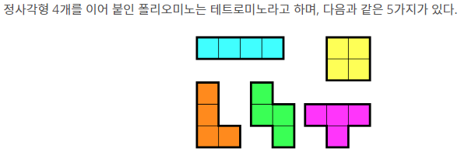

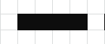
블록 모양별 배열

{ new Point(0, 5), new Point(0, 6), new Point(0, 7), new Point(0, 8) }
{ new Point(-1, 6), new Point(0, 6), new Point(1, 6), new Point(2, 6) }
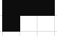
{ new Point(0, 5), new Point(0, 6), new Point(0, 7), new Point(0, 8) }
{ new Point(-1, 6), new Point(0, 6), new Point(1, 6), new Point(2, 6) }
​{ new Point(0, 8), new Point(1, 6), new Point(1, 7), new Point(1, 8) }
{ new Point(-1, 7), new Point(0, 7), new Point(1, 7), new Point(1, 8) }
{ new Point(0, 6), new Point(0, 7), new Point(0, 8), new Point(1, 6) }

{ new Point(-1, 6), new Point(-1, 7), new Point(0, 7), new Point(1, 7) }
{ new Point(0, 7), new Point(0, 8), new Point(1, 6), new Point(1, 7) },
{ new Point(-1, 6), new Point(0, 6), new Point(0, 7), new Point(1, 7) },
{ new Point(0, 7), new Point(0, 8), new Point(1, 6), new Point(1, 7) },
{ new Point(-1, 6), new Point(0, 6), new Point(0, 7), new Point(1, 7) } },
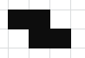
{ new Point(0, 6), new Point(0, 7), new Point(1, 7), new Point(1, 8) },
{ new Point(-1, 8), new Point(0, 8), new Point(0, 7), new Point(1, 7) },
{ new Point(0, 6), new Point(0, 7), new Point(1, 7), new Point(1, 8) },
{ new Point(-1, 8), new Point(0, 8), new Point(0, 7), new Point(1, 7) }

{ new Point(0, 7), new Point(1, 6), new Point(1, 7), new Point(1, 8) },
{ new Point(-1, 7), new Point(0, 7), new Point(0, 8), new Point(1, 7) },
{ new Point(0, 6), new Point(0, 7), new Point(0, 8), new Point(1, 7) },
{ new Point(-1, 7), new Point(0, 6), new Point(0, 7), new Point(1, 7) }
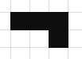

{ new Point(0, 6), new Point(1, 6), new Point(1, 7), new Point(1, 8) },
{ new Point(-1, 8), new Point(-1, 7), new Point(0, 7), new Point(1, 7) },
{ new Point(0, 6), new Point(0, 7), new Point(0, 8), new Point(1, 8) },

{ new Point(-1, 7), new Point(0, 7), new Point(1, 7), new Point(1, 6) } },
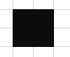

{ new Point(0, 6), new Point(0, 7), new Point(1, 6), new Point(1, 7) },
{ new Point(0, 6), new Point(0, 7), new Point(1, 6), new Point(1, 7) },
{ new Point(0, 6), new Point(0, 7), new Point(1, 6), new Point(1, 7) },
{ new Point(0, 6), new Point(0, 7), new Point(1, 6), new Point(1, 7) }

블록 움직임 구현 예정
- Constant 클래스의 Direction interface 클래스를 불러와 조작키 함수를 정의함.
- 좌표와 반복문 이용해 블록 움직임 알고리즘을 구현함.

다음 블록 예고 구현 예정
- Graphics 클래스의 drawString함수를 이용해 다음 블록 텍스트와 그 위치를 구현함.
- 7가지 블록의 모양이 각기 다르므로 각 좌표를 계산하여 나타나게 함.

<TetrisManager>
-> 테트리스를 운영하는 모듈.

필요한 자바 기본 패키지 및 클래스

- java.awt.Color
-> 다양한 색을 사용할 수 있는 클래스
- java.awt.Font
-> 다양한 글씨를 사용할 수 있는 클래스
- java.awt.Graphics
-> 그림을 그릴 수 있도록 하는 그래픽 도구들의 정보가 저장 되어있는 클래스
- java.awt.event.ActionEvent
-> 메뉴 선택 등의 이벤트 발생이 저장 되어있는 클래스
- java.awt.event.ActionListener
-> ActionEvent를 감지하는 인터페이스가 저장 되어있는 클래스
- java.util.ArrayList
-> 객체 배열을 구현할 때 쓰이는 클래스
- java.util.Arrays
-> 객체 배열과 관련한 다양한 기능을 제공하는 클래스

javax.swing 패키지
-> 복잡하고 더욱 다양한 그래픽 컴포넌트를 제공하는 패키지
- java.util.Timer
-> 타이머를 제공하는 클래스

TetrisManager 클래스 내의 변수 선언
BOARD ROW SIZE = 24
-> 테트리스 판의 세로 행의 칸 수는 24로 설정
BOARD COLOR SIZE = 14
-> 테트리스 판의 가로 행의 칸 수는 14로 설정
INITIAL SPEED = 300
-> 블록 낙하 속도를 300으로 설정 (0.3초마다 1칸씩 낙하)
SPEED UP CONDITION = 3
-> 3줄 소거 시 블록 낙하 속도 증가
SPEED OFFEST= 40
-> 블록 낙하 속도의 증가량을 40으로 설정
LINES DELETE HIGHLIGHTING = 10
-> 블록 낙하 속도를 300으로 설정 (줄 소거 시 0.01초 주기로 반짝임)
DELETED LINE COUNT = 0
-> 소거된 줄의 수에 대한 초기 값은 0으로 설정

게임 우측 화면 구현 예정
- graphics클래스의 font함수를 이용하여 폰트를정한다.
- graghics클래스의 drawString함수를 이용하여 score와 조작키 설명을 텍스트와 좌표와 함께 적는다.

<view>
-> 테트리스의 UI를 담당하는 모듈.

필요한 자바 기본 패키지 및 클래스
- java.awt.Color
-> 다양한 색을 사용할 수 있는 클래스
- java.awt.Font
-> 다양한 글씨를 사용할 수 있는 클래스
- java.awt.Graphics
-> 그림을 그릴 수 있도록 하는 그래픽 도구들의 정보가 저장 되어있는 클래스
- java.awt.Image
-> 이미지를 작성 및 수정하기 위한 클래스
- java.awt.event.keyevent
-> 키를 누르거나 떼는 등 입력을 위한 클래스
- java.awt.event.keyListener
-> 키를 누르면 이미지를 이동시킬 수 있는 클래스
- java.awt.event.WindowAdapter
-> 윈도우 이벤트를 받기 위한 추상 어댑터 클래스
- java.awt.event.WindowEvent
-> 윈도우 상태가 바뀐 것을 나타내는 클래스

StartMenuPopup 클래스 변수 선언
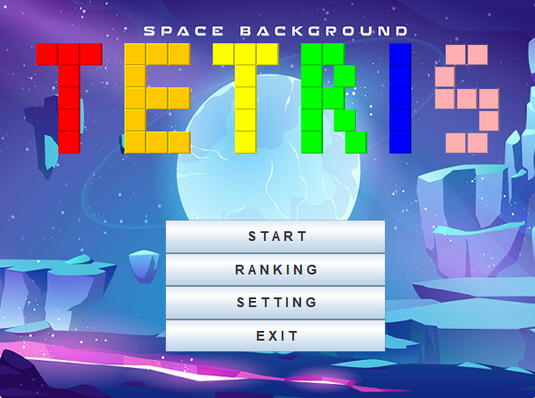
● JButton start
JButton ranking
JButton setting
JButton exit
변수 | 의미
start | 아무것도 없는 비어있는 상태
ranking | 움직이는 현재 블록
setting | 더 이상 움직이지 못하는 굳은 블록
exit | 왼쪽 벽

● 테트리스 Intro 화면설계도
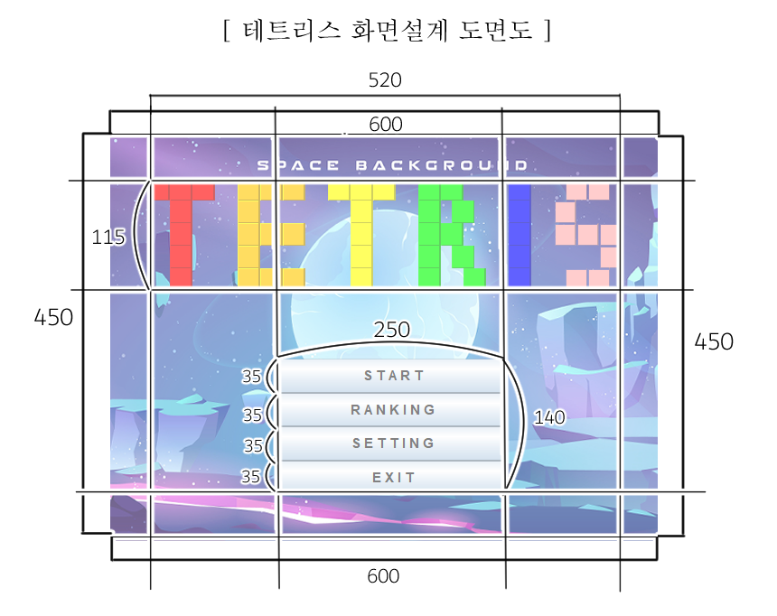
● 테트리스 In game 화면설계도
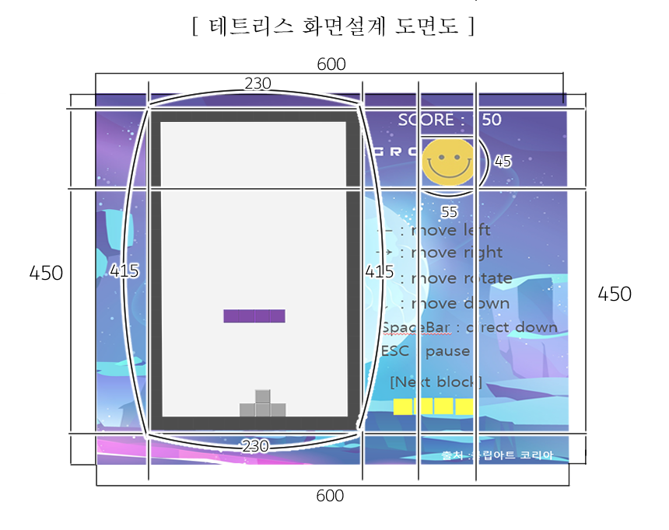
- ‘TETRIS’ 게임 타이틀 : 가로세로 520* 115px 사이즈로 한글자씩 출력. 각각의 폰트의 자간 간격은 125*25px로 동일.
- 버튼 아이콘 : 테트리스 타이틀 하단에 4개의 버튼.
각각의 버튼은 250*35px 사이즈로 총 250*140px 사이즈로 구현.
- 게임 전체 화면크기 : 게임 시작페이지와 인게임 페이지는 가로세로 600*450px 로 고정하여 구현.

PauseMenuPopup.java
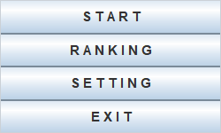
- java.awt.event.ActionEvent
-> 움직임을 나타내게 해주는 클래스
- java.awt.event.ActionListener
-> 외부입력이 들어오는 이벤트를 처리해주는 클래스
- java.awt.swing.JButton
-> 버튼을 클릭하였을 때 어떻게 흘러갈지 결정하게 해주는 클래스
- javax.swing.JDialog
-> 팝업창을 불러오는 클래스
- com.tetris.util.ScreenUtil
-> 스크린유틸을 불러오는 클래스

javax.io 패키지
-> 스트림을 통한 입출력을 위한 패키지
스트림 : 순서가 있는 일련의 데이터를 의미하는 추상적인 개념
- java.io.File
-> 디렉토리나 파일을 다룰 때 사용하는 클래스
- java.io.IOException
-> 입출력 처리의 실패 등의 이슈로 인해 생성되는 예외의 범용 클래스
- javax.sound.sampled.AudioSystem
->오디오 데이터의 변환이나 오디오 파일과 스트림간의 변환을 실행하기 위한 클래스
- java.swing.JFrame
-> 게임 창을 관리하는 클래스

<Main>
->게임창을 불러오는 모듈.

불러오는(import) 내부 클래스
view 패키지의 StartMenuPopup(처음 테트리스 프레임 띄워주는 것) 클래스

Main 클래스 내부 코드
- Main()을 static 타입으로 선언
- New StartMenuPopup().setVisible(true)를 활용하여 인자의 위치에 Boolean 타입이 오고 윈도우 창을 시각적으로 보이게 한다.
- 만약 false가 들어가면 실행은 되지만 시각적으로 창을 볼 수 없다.

